Mô tả hệ thống

* Trang web hiển thị các loại giày. Chọn xem thông tin giày vào cho giày vào giỏ hàng sau đó thanh toán.

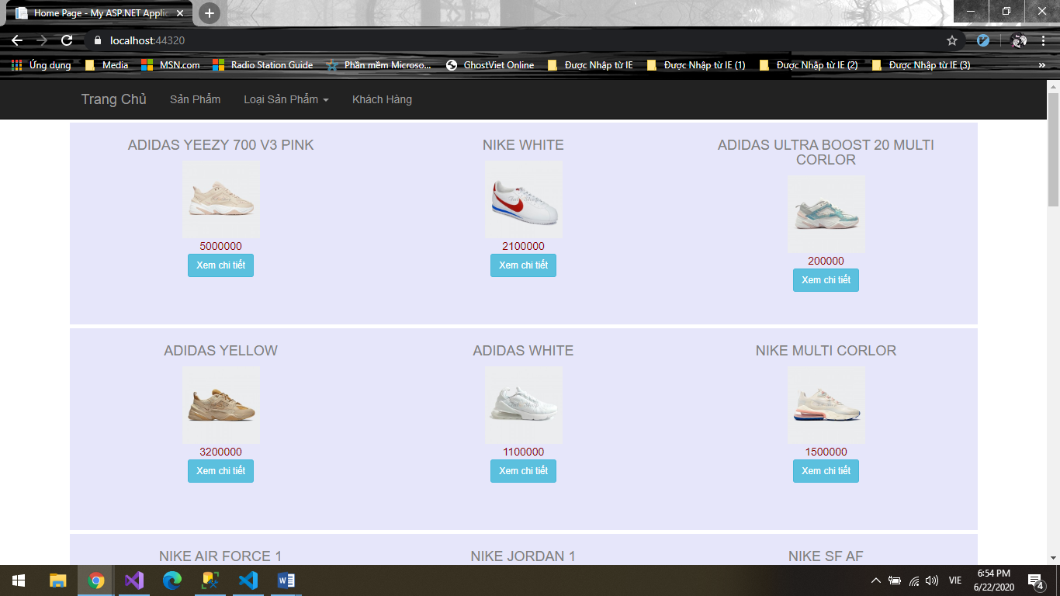

* Database gồm có 6 bảng : CTHD, HoaDon, LoaiSp, KhachHang, NhanVien, SanPham

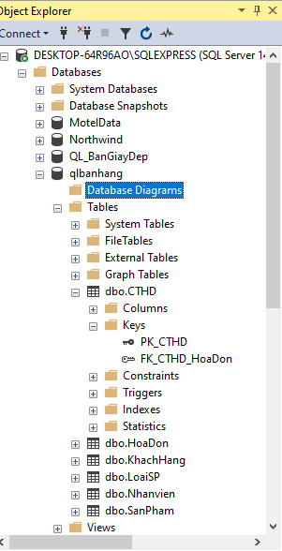

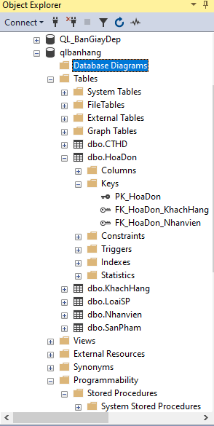

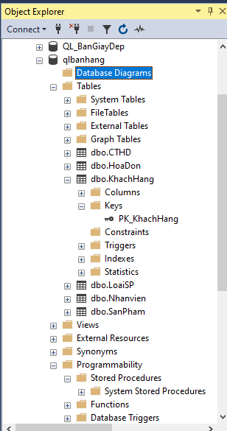

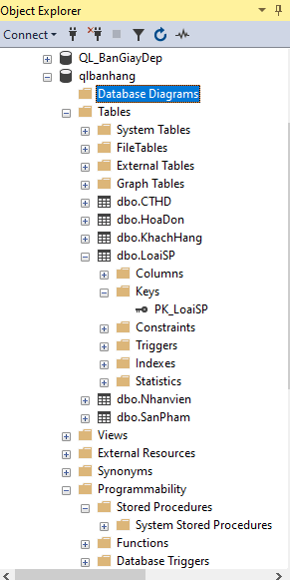

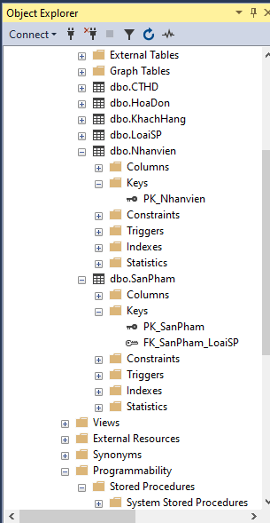

-Xử lí trên Visual:

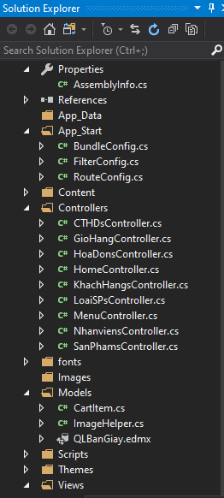

-view:

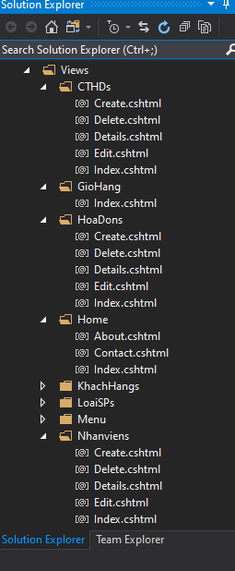

-Công nghệ sử dụng:ASP.NET MVC, SQL , Linq, Entity Framework, html,css,bootstrap,javascript